
T(r)ip 3 Die Grotte de Bédeilhac, Pyrenäen, Frankreich
Was erwartet Dich?
… eine Höhle mit enormen Ausmaßen, prähistorischen Gravuren und Kleinkunst.
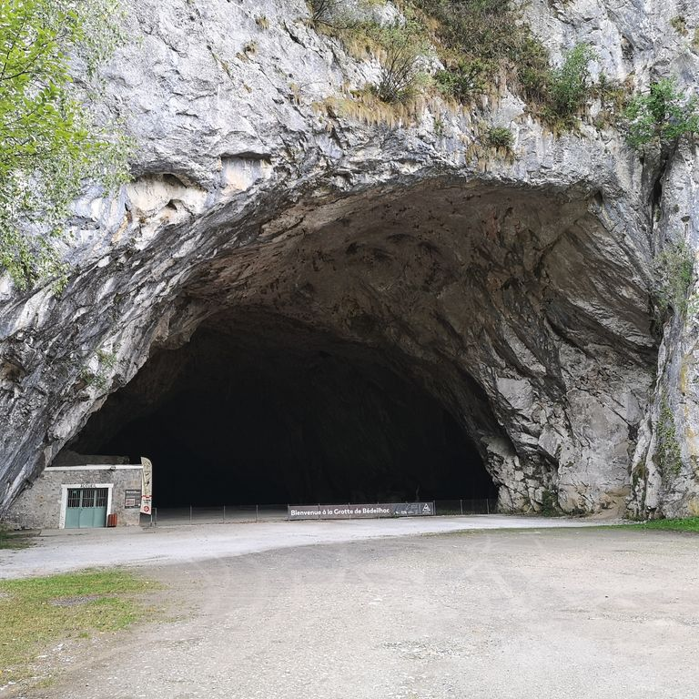

Durch die Nutzung der Höhle als Werkstatt im Zweiten Weltkrieg ging ein Teil der paläolithischen Wandkunst verloren. Dafür kannst Du jetzt aber bestaunen, wie ein Flieger für Drehaufnahmen einer Fernsehserie mit einer kleinen Sportmaschine in die Höhle geflogen ist. Das Flugzeug steht noch dort!
Wie kommst Du hin?
KURZ UND KNAPP
Riesige Tropfsteinhöhle mit jungpaläolithischer Wandkunst und seltenen Tonmodellagen aus dem Magdalénien (ca. 16.000 Jahre vor heute)
Vom Dorf Bédheilhac führt eine gewundene Straße zur Höhle hinauf, die Du leicht übersehen kannst.
An festes Schuhwerk und warme Kleidung denken, denn es ist kalt, feucht und glitschig
Kinderfreundlich? Ja, aber es ist eine Führung von 1 ½ Stunden und 1,5 km musst Du gehen/getragen werden!
 Wenn Du nur den im Zweiten Weltkrieg betonierten Eingangsbereich mit dem Sportflieger sehen willst, dann geht das wohl. Aber weiter ins Innere kommst Du leider nicht. Menschen mit motorischen Schwierigkeiten wird von der Besichtigung abgeraten, aber unsere Führerin war sehr kulant. Wenn eine geeignete Begleitperson dabei ist, lässt man Dich teilnehmen.
Bring Dir Verpflegung mit, denn es gibt weder an der Höhle noch im Dorf eine Einkehrmöglichkeit. Eine Toilette ist in der Höhle, aber nur vor und nach der Führung zugänglich.
Direkt an der Höhle gibt es einen geeigneten Parkplatz.

Hier kannst du Deine Route planen und Eintrittskarten buchen (unbedingt im Voraus). Du kannst gut in einem Roadtrip die Höhlen von Bédeilhac, Niaux und de la Vache verbinden, die wir Dir in den folgenden Archot(r)ips vorstellen werden, sowie mit der prähistorische Grotte Mas’Azil aus unserem T(r)ip 2 (schau in die Downloads). Die Karten kannst Du als Paket buchen, eine Wegbeschreibung findest Du ebenfalls hier.

Ein geheimnisvolles Ritual in einer gigantischen Tropfsteinhöhle
Lass Deiner Fantasie und Deinem inneren Entdecker freien Lauf! Geh auf Deine Reise in die Vergangenheit und stell Dir vor, was hier vor ca. 16.000 Jahren war:
Ihr lagert am schützenden Höhleneingang, aber tief im Höhleninnern sind Bisons, Mammuts und andere Tiere in die Wände geritzt oder gemalt. Es ist schwierig sich in der Dunkelheit nur im Schein einer Fackel oder Öllampe zu orientieren und zu der großen Halle am Ende der riesigen Höhle zu gelangen. Dort werdet Ihr in einem Ritual Eure mitgebrachten Steinplatten erst gravieren und dann zerbrechen. Fasziniert siehst Du auf dem Weg dorthin an den Höhlenwänden Tiere aufflackern und an einigen Stellen scheinen Bisons aus dem Höhlenboden zu steigen. Was werdet Ihr wohl bei Eurem Ritual so alles machen?
Fakten: …außer den gravierten und dann zerbrochenen Steinplatten wurden keine Werkzeuge, Musikinstrumente oder gar Speisereste in der großen Halle gefunden …

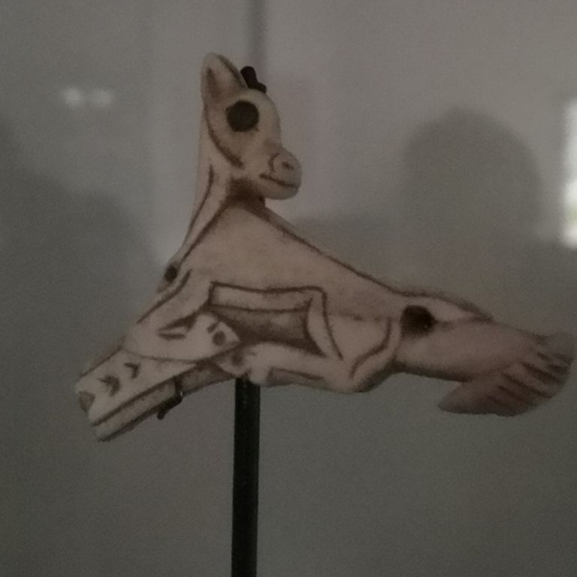 Für Faktenchecker
Im Kassenhäuschen steht eine Vitrine mit dieser Replik einer Speerschleuderspitze, die mit einem Rehmotiv verziert ist.
Wenn Du schon in Mas-d’Azil warst, dann wird Dir diese tolle Spitze bekannt vorkommen. Schau sie Dir auch gerne hier an.

Du willst mehr wissen?
Es gibt nur sehr wenige Höhlen, in denen Figuren wie die Bisons von Bédeilhac aus Ton modelliert wurden. Wenn Du Dich dafür interessierst, bekommst Du mehr Informationen hier.

